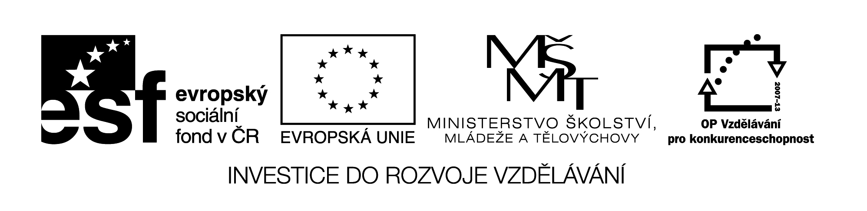

**Název školy:** Střední průmyslová škola, Ostrava - Vítkovice, příspěvková organizace

**Autor:** Mgr. Lenka Hrušková

**Datum:** 19. 5. 2012

**Název:** VY_32_INOVACE_5.2. 16

**Číslo projektu:** CZ.1.07/1.5.00/34.0125

**Téma:** Rysy české, evropské poezie a prózy 20. a 30. let 20. stol. (Jaroslav Seifert)

**Anotace:** Pracovní list slouží k seznámení se s dílem Jaroslava Seiferta, na základě ukázek si studenti ověří své znalosti literatury daného období a některých literárních pojmů.

Testové úlohy a cvičení jsou autorsky vytvořeny přímo pro učební materiál.**Rysy české, evropské poezie a prózy 20. a 30. let 20. století**

**JAROSLAV SEIFERT**

**Sbírka: Býti básníkem**

**Báseň: Býti básníkem**

Život u mě dávno naučil,

že hudba a poezie

jsou na světě to nejkrásnější,

co nám život může dát.

Kromě lásky ovšem.

Ve staré chrestomatii,

vydané ještě c. k. knihoskladem

v  roce, kdy zemřel vrchlický,

vyhledal jsem pojednání o poetice

a básnických ozdobách.

Pak jsem si dal do sklenky růžičku,

rozžal svíčku

a počal psát své první verše.

Jen vyšlehni, plameni slov,

a hoř,

ať si třeba popálím prsty!

Překvapivá metafora je víc

než zlatý prsten na ruce.

Ale ani Puchmajerův Rýmovník

nebyl mi nic platný.

Marně jsem sbíral myšlenky

a křečovitě zavřel oči,

abych zaslechl zázračný první verš.

Ve tmě však místo slov

zahlédl jsem ženský úsměv a ve větru

rozevláté vlasy.

Byl to můj vlastní osud.

Za ním jsem klopýtal bez dechu

celý život.

1. K jakému typu lyriky bychom báseň mohli zařadit? (milostná, vlastenecká, přírodní, reflexivní, intimní…)
2. O jakých životních hodnotách se autor zmiňuje? Kterou on sám považuje za největší?
3. Najděte v básni metaforu.
4. Najděte slovo cizího původu. Kde bychom našli vysvětlení jeho významu?
5. Jaká další díla autora znáte? Jaké byly hlavní motivy jeho básní?